Отчёт по 3-ей лабораторной работе по БД: (скрины сделаны после выполнения всей работы, поэтому во втором задании есть поле AddressType)

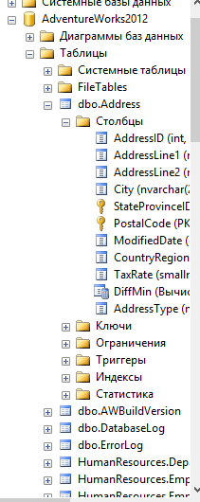1 задание :

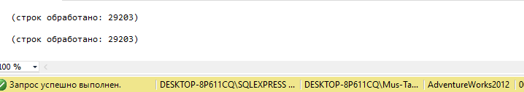

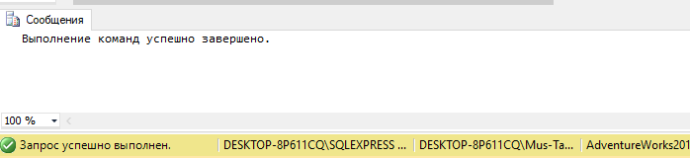

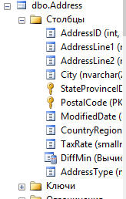2 задание:

